GE Betätigungsplatte Delta

Geberit

Eigenschaften

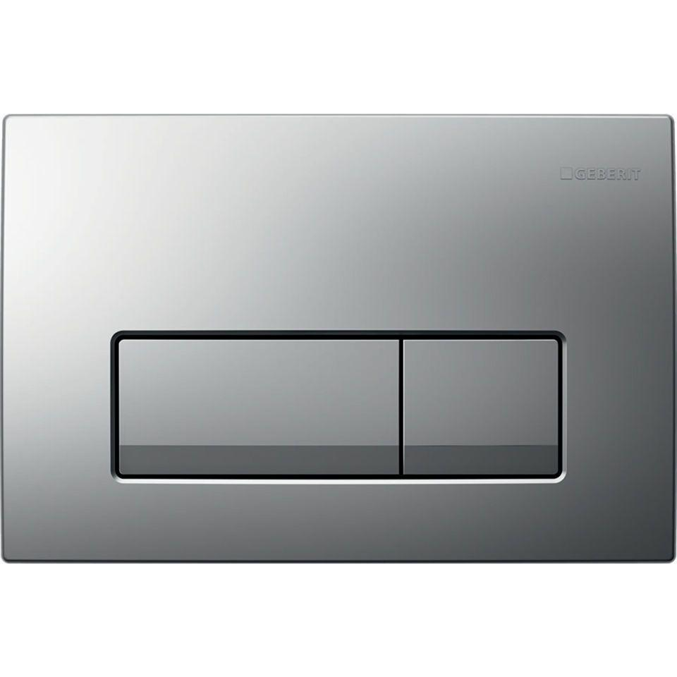

Farbton

chrom, silber, weiß

Oberfläche

matt

Werkstoff

Edelstahl, Kunststoff

Breite (mm)

246,00

Höhe (mm)

164,00

Tiefe (mm)

25,00

Art der Betätigung

1 Spültaste, 2 Spültasten, mechanisch

Befestigung

verschraubbar